实务导师座谈会

题目：海绵城市构建生态文明建设
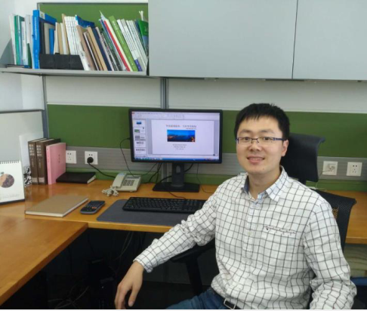
王永：男，2007年本科毕业于武汉大学，2010年获同济大学硕士；同年进入浙江省城乡规划设计研究院从事给排水工程规划与设计工作。高级工程师，注册公用设备（给水排水）工程师，国家环境影响评价工程师。海绵城市研究中心副主任。主要从事给排水工程规划设计、海绵城市工程的规划和设计，参加工作后发表论文21篇，获国家、省、市优秀项目奖19次。近年来负责编制海绵城市专项规划、实施方案20项，起草海绵城市相关导则、标准、图集4项。

时间：11月27日 14：00~16：00
地点：F313

